图 书 推 荐

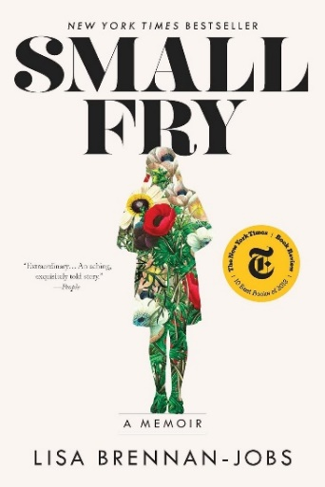
中文书名：《小人物：我和父亲乔布斯》
英文书名：Small Fry: A Memoir
作 者：Lisa Brennan Jobs
出 版 社：Grove Press
代理公司：McCormick/ANA/Conor
页 数：388页
出版时间：2018年9月
代理地区：中国大陆、台湾
审读资料：电子稿
类 型：传记和回忆录
中文简体字版曾授权，版权已到期回归

中简本出版记录
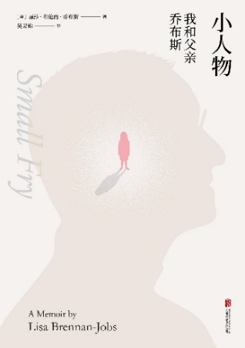
书 名：《小人物：我和父亲乔布斯》
作 者：[美] 丽莎·布伦南·乔布斯
出版社：北京联合出版公司
译 者：吴果锦
出版年：2019年6月
页 数：376页
定 价：68元
装 帧：平装

内容简介：

她叫丽莎·布伦南·乔布斯。她是乔布斯四个孩子里一度不被承认的那一个大女儿。但乔布斯却说，她跟他生活的那几年，是自己人生中最美好的时光。

她曾是乔布斯始终回避的生命里的“污点”。乔布斯被自己的亲生父母遗弃，而她被乔布斯遗弃。苹果公司历史上所有产品里，只有一款产品用人名命名，用的就是她的名字。

她长时间活在乔布斯的阴影之下，但她揭示了乔布斯的“暗面”的真相，并最终活出了自我。

透过她的眼睛，我们能看到这对父女生活里的爱恨悲喜，看到一个小女孩孤独而倔强的成长，也能看到一个商业之外的乔布斯，一个作为父亲的乔布斯，在生活里是如何的偏执、天才、神经质、敏感又残忍。

乔布斯大女儿丽莎亲笔自传，30年爱恨交织的父女人生，都在这本书里。
=====================================
★对于乔布斯的认识，这本书帮你补上最私密，也最残忍的那一块。

★乔布斯生前唯一不承认的女儿，丽莎，用7年时间，完成一部亲笔自传，真实还原30年父女生活的悲喜细节，让人看见一个小女孩孤独而倔强的成长，也看见一个父亲的复杂人性。

★上市之后，轰动世界，包揽年度最佳图书、年度十大好书、年度最佳非虚构、年度最佳传记等殊荣，被西方媒体评价为名人儿女所写的比父母“更胜一筹”的传记（回忆录）！

★《纽约时报》、《纽约客》、《GQ》、《出版人周刊》、《VOGUE》、美国公共电台强势推荐！

★截止目前，全世界范围内仅有的两个独立设计封面版本，令作者本人动容落泪的中文版封面，感叹“这可能是最能体现她们父女感情的一版设计”！

目录：

楔子
第一章 嬉皮士
第二章 生命线
第三章 动身吧
第四章 小不点儿
第五章 逃离
第六章 小王国
第七章 特长
第八章 飞翔
第九章 尾声
致谢

作者简介：

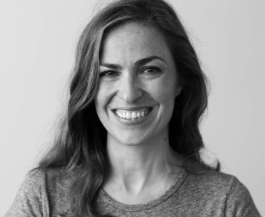
丽莎·布伦南·乔布斯（Lisa Brennan Jobs）美国作家，现居布鲁克林。毕业于哈佛大学。苹果公司联合创始人史蒂夫·乔布斯（Steve Jobs）和克里斯安·布伦南（Chrisann Brennan）之女。多年来，乔布斯一直拒绝承认自己是她的生父，曾经一度在苹果公司创立初期引发法律诉讼和各种媒体报道。最终，他们父女俩和解了。《小人物：我和父亲乔布斯》是丽莎的亲笔自传，也是她出版的第一本书。

媒体评价：

“令人着迷、令人不安的阅读……这是一本文学技巧不俗的书。”
——《纽约客》（The New Yorker）

“这是一本优雅、成熟、闲适的回忆录。”
——《旧金山纪事报》（San Francisco Chronicle）

“与我读过的任何一本回忆录一样，它观点鲜明、风趣、诚实、不伤感也不悲伤……充满怜悯和智慧。没有任何一本书或一部电影能像这本书或电影一样清晰地捕捉到史蒂夫·乔布斯的形象。父女之间的爱，虽然常常受挫和困惑，但却表现得淋漓尽致。”
——菲利普·罗帕特（Phillip Lopate）

“布伦南·乔布斯是一位极具天赋的作家……优美、富有文学性和毁灭性。”
——《纽约时报书评》（New York Times Book Review）

“一部大师级的硅谷哥特小说。”
—— Vogue

感谢您的阅读！
请将反馈信息发至：版权负责人
Email：Rights@nurnberg.com.cn
安德鲁·纳伯格联合国际有限公司北京代表处
北京市海淀区中关村大街甲59号中国人民大学文化大厦1705室, 邮编：100872
电话：010-82504106, 传真：010-82504200
公司网址：http://www.nurnberg.com.cn
书目下载：http://www.nurnberg.com.cn/booklist_zh/list.aspx
书讯浏览：http://www.nurnberg.com.cn/book/book.aspx
视频推荐：http://www.nurnberg.com.cn/video/video.aspx
豆瓣小站：http://site.douban.com/110577/
新浪微博：安德鲁纳伯格公司的微博_微博 (weibo.com)
微信订阅号：ANABJ2002

